Помощь детям из христианских семей в Мьянме
бирма (мьянма)
18/05/2017
“Когда они пришли к нам в дом и нашли моего отца, они сразу же его застрелили”. Юу На По было 11, когда ее отца убили бирманские военные во время одного из многочисленных нападений на деревни этой народности, которая исповедует, в основном, христианство и относится к числу национальных меньшинств. Пять раз ее семья убегала в джунгли и пряталась там, пока снова не становилось безопасно и можно было вернуться домой. А затем ее деревню заняли бирманские солдаты, и надежда на нормальную жизнь угасла. Поэтому ее мать отправила Юу На По в детский приют «Шехина».
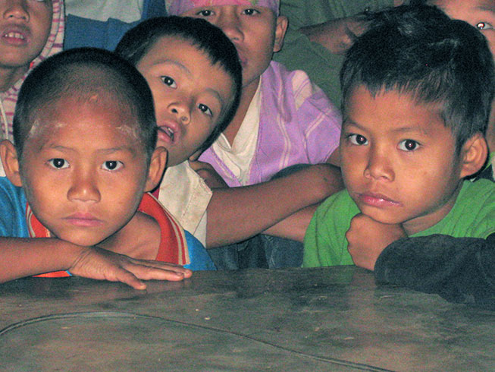
Все дети в «Шехине» пострадали от гонений за свою веру. У многих родители погибли, подорвавшись на минах, которые бирманские солдаты часто устанавливают вокруг деревень, уходя после очередного нападения, чтобы помешать жителям, которые попытаются вернуться домой.
Хотя политическая ситуация в Бирме (теперь уже Мьянме) изменилась, жизнь детей осталась прежней. Демократия не в силах вернуть им родителей, которых они потеряли. И они продолжают нуждаться в помощи и поддержке.
Кроме этого, дети из христианских семей, относящихся к этническому меньшинству и проживающих в сельских районах, все еще в большой нужде. У них практически нет возможности учиться, кроме как в буддистских школах, которые отрывают их от родителей, заставляют отказаться от христианства и стать буддистами, даже буддистскими монахами.
В «Шехине» верующие воспитывают детей в атмосфере христианской любви и поклонения Господу. Фонд Варнава оказывает этому приюту продовольственную помощь, помогает с оплатой обучения в школе и с приобретением школьной формы.
- Школьная форма – $5.20 (300 руб.).
- Питание в месяц для одного ребенка (рис и овощи, с мясом или яйцом два раза в неделю) - $16.85 (980 руб.).
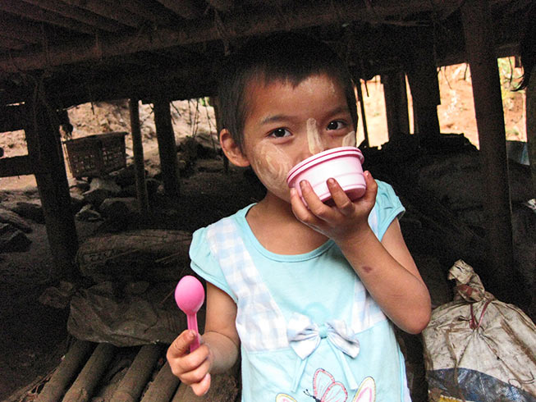
- Плата за год обучения для одного ребенка - $51.85 (3000 руб.).
Помогите нам не оставлять их без поддержки!
Жертвуйте:
Чтобы поддержать приют «Шехина», направляйте пожертвования в фонд Христианские сироты в Бирме 75-821: barnabasfund.ru/donate
Пожертвовать

